CD60

Измеритель и регулятор проводимости

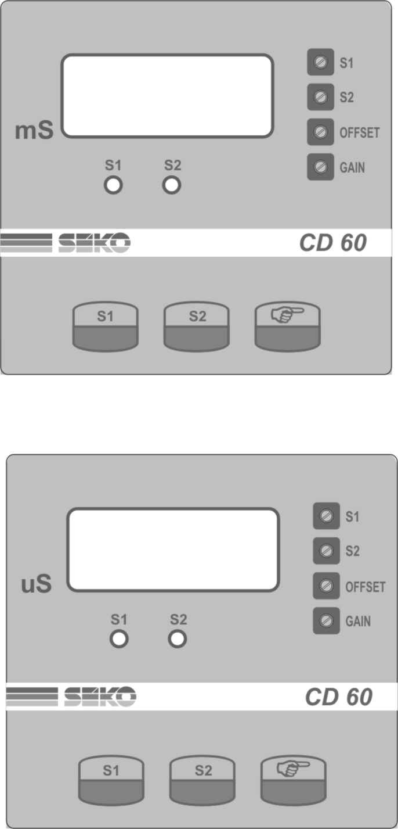

СОДЕРЖАНИЕ

- Основные сведения стр. 2
- Установка стр. 5
- Настройка и работа стр. 9
- Обслуживание и дополнительные принадлежности стр. 16
- Устранение неисправностей стр. 17
- Как с нами связаться стр. 18

ОСНОВНЫЕ СВЕДЕНИЯ

Модель CD60 представляет собой инструмент для измерения проводимости раствора, специально разработанный для промышленных применений, где простота использования, компактность и универсальность являются крайне важными.

Контейнер в формате DIN 96x96 глубиной около 67 мм позволяет легко устанавливать этот прибор в небольшие пространства.
Передняя панель из герметичного поликарбоната (LEXAN) IP55 защищает электронику в типичных применениях для этого класса защиты.

Настройка, выполняемая выключателями на задней части прибора, делает легким его эксплуатацию. Кроме того, возможность отображать уровень ЗАДАННЫХ ЗНАЧЕНИЙ (SET_POINT) с клавиатуры и вызывать их включение, обеспечивает легкую и быструю проверку.

Калибрование измерительного датчика и датчика уровней заданных значений обеспечивается при помощи триммеров, размещенных на передней панели прибора, при этом достаточно использовать отвертку малых размеров.

Измерение может регулироваться по температуре с использованием внешнего датчика (PT100). В качестве альтернативы возможно выполнять измерение без компенсации, подключив поставляемый резистор к соответствующим клеммам PT100.
Контроль значения проводимости устройства выполняется при помощи привода одного или двух насосов дозировки через выходные реле прибора, включаемые в зависимости от введенных значений SET_POINT и порядка установки этих реле (no/nc), от порядка ВКЛ./ВЫКЛ. (ON/OFF) или МАКС./МИН.
Заданное значение SET_POINT 2 используется в качестве аварийного, и для него задается функция задержки.

Уровень значения проводимости, считываемый данным прибором, повторяется вне контура, при помощи выхода по току (мA), пропорционального ему в диапазонах: (0-20) или (4-20) в зависимости от двухпозиционного DIP-переключателя 4.
Такой выход может использоваться как для бумажного самописца, так и для пропорционального контроля за устройством.

Чтобы избежать проблем с токовой петлей между различными компонентами, составляющими прибор и считывающие датчики, модель CD60 поставляется также в варианте с оптической изоляцией на выходе по току. Вариант с оптической изоляцией помечен знаком X на значке SG этикетки, расположенной на приборе.
Измерение проводимости осуществляется внутри неподвижной шкалы от 0 до 20/10/5 μС (в зависимости от прибора) с разрешением 10μС, и от 0 до 100 μС с разрешением 0,1 μС.
Необходимо отметить, что измерение проводимости зависит от температуры, поэтому прибор CD60 использует датчик температуры PT100 для обеспечения компенсации показаний.

  - ДОБРО ПОЖАЛОВАТЬ!

➲ Просьба внимательно прочитать настоящее руководство, обращая особое внимание на предупреждения и меры предосторожности. Внимательно следуйте необходимым мерами безопасности, включая использование соответствующих защитных приспособлений для лица и глаз, а также рабочей одежды.

1.2 СОДЕРЖИМОЕ УПАКОВКИ

Прибор SCD060CA0001 или SCD060CA0002 или SCD060CA0003
или SCD060CA0004
Руководство по эксплуатации.
2 крюка для коробок щита.

1.3 ТЕХНИЧЕСКИЕ ХАРАКТЕРИСТИКИ

РАЗМЕРЫ: 96 x 96 x 85 мм
ШАБЛОН СВЕРЛЕНИЯ: 92 x 92 м + 1.5 макс.
МАКС. ВНУТРЕННИЙ РАЗМЕР: 67 мм контейнер +15 мм клеммы
СТЕПЕНЬ ЗАЩИТЫ: IP55 на передней панели, IP20 на задней
СЕЧЕНИЕ КЛЕММ: 4мм², или диаметр 2,4 мм
ПИТАНИЕ: 230В ±10% 50-60 Гц по запросу 115В и 24В

ПОТРЕБЛЕНИЕ МОЩНОСТИ: 3Вт макс.

МАКС. НАГРУЗКА НА РЕЛЕ: 3A 250В перем. тока

ТЕМПЕРАТУРА РАБОТЫ: 0..50 °C

ТЕМПЕРАТУРА ХРАНЕНИЯ: -10..+70 °C

ШКАЛА ИЗМЕРЕНИЯ ПРОВОДИМОСТИ: 0..10 мС (стандарт)

(неподвижная). 0..5мС
0..10мС
0..20мС
0..100 μС

ТОЧНОСТЬ ИЗМЕРЕНИЯ: ± 0,2%

КАЛИБРОВАНИЕ СМЕЩЕНИЯ: -5 +10% (шкала 0..100μС)
±20% (шкала 0.. 5мС)
±20% (шкала 0..10мС)

±10% (шкала 0..20мС)

КАЛИБРОВАНИЕ УСИЛЕНИЯ: -15 +25% (шкала 0..100μС)

-25 +20% (шкала 0.. 5мС)
-20 +30% (шкала 0..10мС)

-15 +25% (шкала 0..20мС)

КОМПЕНСАЦИЯ ТЕМПЕРАТУРЫ АВТОМАТИЧЕСКАЯ 10…100 °C

РЕГУЛИРОВКА ЗАДАН. ЗНАЧЕНИЯ: ВКЛ./ВЫКЛ. (макс./мин.)

ГИСТЕРЕЗИС ПО ЗАДАН.ЗНАЧ.: -200 μС + 500 μС (шкала 0..5/10/20мС)
-2 μС + 5 μС (шкала 0..100 μС)

ПРОПОРЦИОНАЛЬНЫЙ ВЫХОД
ПО ТОКУ: (0…20) или (4…20) мA.
Нагрузка <= 400 Ом

ЗАДЕРЖКА ПО ЗАД.ЗНАЧ. 2: 30 сек.

  - ПРЕДУПРЕЖДЕНИЯ

Перед началом установки или обслуживания модели CD60 отключите подачу питания.

1.5 МАТЕРИАЛЫ, НЕОБХОДИМЫЕ ДЛЯ УСТАНОВКИ

Два крюка для коробок щита.
Винтовёрт.

2 УСТАНОВКА

Прибор можно устанавливать в электрощит, внутри которого проводятся провода питания, провода насоса дозировки, возможного аварийного устройства сигнализации, измерительной ячейки и опционного температурного датчика.
Провода должны заканчиваться наконечником провода с сечением менее 4 мм² и иметь длину, необходимую для практичного подключения к клеммной коробке.

  - КРЕПЛЕНИЕ СИСТЕМЫ

Прибор крепится в электрощите при помощи соответствующих крюков, поставляемых в комплекте.
Размеры приведены в следующей таблице.

Рисунок A | Максимальная ширина внутри электрощита
Рисунок B | Шаблон сверления
Рисунок C | Боковой размер в щите

  - ОПИСАНИЕ КОНТУРА

ДИСПЛЕЙ

Вид спереди

ДИСПЛЕЙ | Отображает показания мС/ μС, которые измеряются датчиком
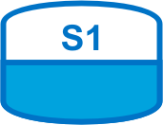  КЛАВИША S1 | Команда с двойной функцией. При нажатии отображает уровень заданного значения SET_POINT 1 с настроенным уровнем соответствующего триммера S1. При нажатии вместе с клавишей MAN активирует соответствующее реле1.
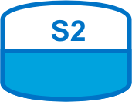  КЛАВИША S2 | Команда с двойной функцией. При нажатии отображает уровень заданного значения SET_POINT 2 с настроенным уровнем соответствующего триммера S2. При нажатии вместе с клавишей MAN активирует соответствующее реле2.
  КЛАВИША MAN | Клавиша для ручной активации реле. Нажимается вместе с соответствующими клавишами заданного значения 1 или 2, которые необходимо активировать.
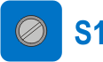  ТРИММЕР S1 | Триммер настройки уровня срабатывания заданного значения SET_POINT 1. Регулировка выполняется по всей шкале считывания прибора.
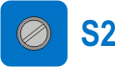  ТРИММЕР S2 | Триммер настройки уровня срабатывания заданного значения SET_POINT 2. Регулировка выполняется по всей шкале считывания прибора.
  ТРИММЕР СМЕЩЕНИЯ | Триммер настройки уровня 0.00 для калибровки системы датчик-прибор в воздухе.
  ТРИММЕР УСИЛЕНИЯ | Триммер настройки усиления прибора на уровне мС/μС для калибрования системы датчик-прибор в известном растворе.
  СВЕТОДИОД S1 | Индикатор срабатывания заданного значения SET_POINT 1.  Светодиод отображает настоящее состояние выходного контакта.
  СВЕТОДИОД S2 | Индикатор срабатывания заданного значения SET_POINT 2.  Светодиод отображает настоящее состояние выходного контакта.

двухпозиционный DIP-переключатель
Двухпозиционный DIP-переключатель, показанный на рисунке, размещен в задней части прибора.
Его использование следующее:

Переключатели 1, 2, 3 обеспечивают работу реле заданных значений.
Переключатель 4 обеспечивает режим работы выхода по току.

1
2
3
4
5
6
ON
OFF

ВКЛ.

ВЫКЛ.

ПЕРЕКЛЮЧАТЕЛЬ | ВКЛ. | ВЫКЛ.
1 | Верх. задан.значение 1 HI | Низ. задан.значение 1 LO
2 | Верх. задан.значение 2 HI | Низ. задан.значение 2 LO
3 | Мгновенное срабатывание заданного значения Set Point 2 | Срабатывание с задержкой заданного значения Set Point 2
4 | Диапазон тока 4..20 мА | Диапазон тока 0..20 мА
5 | Не используется | Не используется
6 | Не используется | Не используется

  - ЭЛЕКТРИЧЕСКИЕ ПОДКЛЮЧЕНИЯ

Подключения к клеммной коробке

Номер клеммы | Функция
1 | Датчик (Ячейка)
 | Датчик (Ячейка)
 | Общий
 | PT100
 | Не используется
 | PT100
 | Выход по току (полюс +)
 | Выход по току (полюс -)
13 | L ПИТАНИЕ
14 | N ПИТАНИЕ
15 - 16 | РЕЛЕ 1 (привязано к заданному значению 1)
17 - 18 | РЕЛЕ 2 (привязано к заданному значению 2)

В клеммы 4 и 6 подключено сопротивление для выставления PT100 на 20°C.

Вид сзади
Табличка подключений

Клемм.коробка
Выключ.

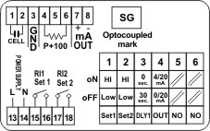

ВНИМАНИЕ! ВСЕ ОПЕРАЦИИ ПРОВОДКИ КАБЕЛЯ И ОБСЛУЖИВАНИЯ ПРИБОРА ДОЛЖНЫ ВЫПОЛНЯТЬСЯ ПРИ ОТКЛЮЧЕННОМ НАПРЯЖЕНИИ ПИТАНИЯ.

3 НАСТРОЙКИ И РАБОТА

3.1 КОНФИГУРАЦИЯ

Прибор CD 60 настраивается посредством 4 выключателей, расположенных на задней панели прибора, как указано на странице 6.

3.2 ПОДКЛЮЧЕНИЕ ДАТЧИКА ПРОВОДИМОСТИ.

Для проведения измерений раствора необходимо использовать датчик проводимости, который необходимо подключить к клеммам 1 и 2 прибора.

3.3 КАЛИБРОВАНИЕ ДАТЧИКА

Для получения хороших результатов с погрешностью ниже 5% необходимо калибрование.
Калибрование выполняется в двух растворах: в воздухе и в известном растворе.
Калибрование в воздухе позволяет обнулить возможные ложные измерения, индуцированные соединительным проводом между ячейкой и прибором.

Ниже указана процедура калибрования:

- Держите датчик в воздухе.
- Подождите 30 секунд для стабилизации измерения.
- Отрегулируйте при помощи ТРИММЕРА СМЕЩЕНИЯ до настройки значения 0,00.
4. Погрузите датчик в образцовый раствор.
- Подождите 30 секунд для стабилизации измерения.
Отрегулируйте при помощи ТРИММЕРА УСИЛЕНИЯ , чтобы на дисплее отображалось известное значение раствора.
- Промойте датчик под водой, установите датчик на прибор.

3.4 РЕГУЛИРОВКА ЗАДАННЫХ ЗНАЧЕНИЙ SET_POINT

Если прибор используется в устройстве с автоматическим контролем уровня проводимости при помощи насосов дозировки, необходимо использовать релейные выходы, соответствующие заданным значениям SET_POINT и регулировать их уровень срабатывания.
Заданное значение SET POINT 1
На установленном и включенном устройстве, удерживая нажатой клавишу S1 , отрегулируйте ТРИММЕР S1 до появления на дисплее значения проводимости, при котором должно срабатывать соответствующее реле, учитывая гистерезисы, указанные в ТЕХНИЧЕСКИХ ДАННЫХ.
Соответствующее реле RL1 закроется на основе настройки Выключателя S1,

Пример:

Выключатель S1 = ВКЛ. Закрытие реле (насос 1 включен) происходит, когда значение проводимости превысит заданное значение SET POINT 1 и загорится светодиод S1 .
(регулировка МАКСИМУМА)

Выключатель S1 = ВЫКЛ. Закрытие реле (насос 1 включен) происходит, когда значение проводимости будет ниже заданного значения SET POINT 1 и загорится светодиод S1 .
(регулировка МИНИМУМА)

Заданное значение SET POINT 2

Для настройки заданного значения 2 выполните ту же самую описанную процедуру, используя для этого клавишу S2 и триммер S2 . .
При помощи выключателя 2 и светодиода S2 возможно задать и проверить срабатывание соответствующего реле.
Для этого заданного значения возможно задать задержку закрытия 30 секунд настройкой выключателя 3 :

Пример:
Выключатель 3 = Вкл., мгновенное закрытие.
Выключатель 3 = Выкл., задержка закрытия на 30 секунд.

3.5 РУЧНОЙ КОНТРОЛЬ

Реле RL1 и RL2, относящиеся к двум заданных значениям SET_POINT 1 и 2, могут также принуждаться к срабатыванию для осуществления функции проверки соединения с насосами дозирования или для ручного запуска насосов.
Такая процедура привода осуществляется при нажатии клавиши MAN одновременно с клавишей S2 или S1, в зависимости от реле, которое необходимо закрыть. Во время этой операции загорается соответствующий светодиод.

Пример:
Насос 1 = + Светодиод S1 горит.
Насос 2 = + Светодиод S2 горит.

3.6 КОМПЕНСАЦИЯ ТЕМПЕРАТУРЫ

Как было замечено, измерение проводимости в растворе зависит от температуры раствора. На практике, если бы не было компенсации при помощи температурного датчика, то при повышении температуры прибор считывал бы значение выше действительного.

Пример : измерение проводимости 1000 µС при 20 °C
измерение проводимости 1600 µС при 50 °C

Обычно значение проводимости раствора относится к температуре 20°C, поэтому и компенсация в приборе CD60 относится к температуре 20°C.

Для обеспечения такой компенсации необходимо использовать двухпроволочный температурный датчик PT100 и подключить его к клеммам 4 и 6, сняв контрольное сопротивление.

В случае если метод компенсации не используется, необходимо оставить в клеммах 4 и 6 контрольные сопротивления, поставляемые вместе с прибором.

3.7 ВЫХОД ПО ТОКУ

Прибор CD60 предоставляет в распоряжение пользователя пропорциональный выхода тока 0..20 или 4..20 мА с измеряемым значением.

Минимальное значение тока соответствует проводимости 0 и максимальному значению в конце шкалы прибора. Возможно выбирать пропорциональные шкалы тока при помощи выключателя 4.

Пример 1:

Выключатель 4 = ВКЛ. Выход по току между 4 и 20 мА

Выключатель 4 = ВЫКЛ. Выход по току между 0 и 20 мА

Этот выход используется для контроля процесса при помощи карточного самописца или компьютера, либо для контроля за устройством пропорциональным способом (пропорциональные насосы дозирования).

3.8 ПРИМЕНИМЫЕ ПРИМЕРЫ
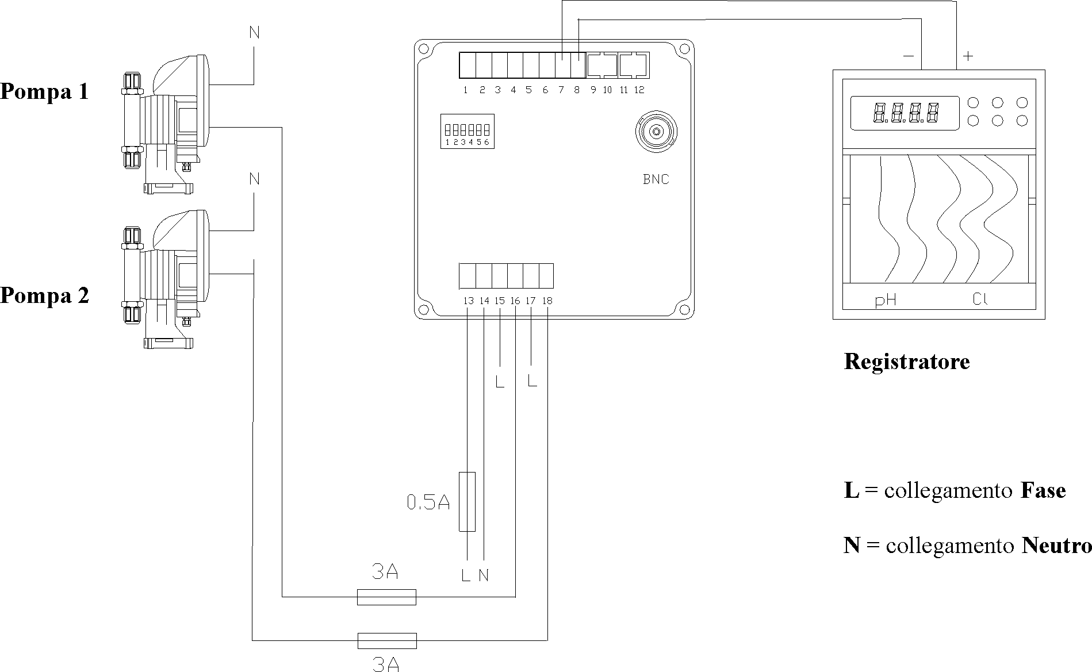
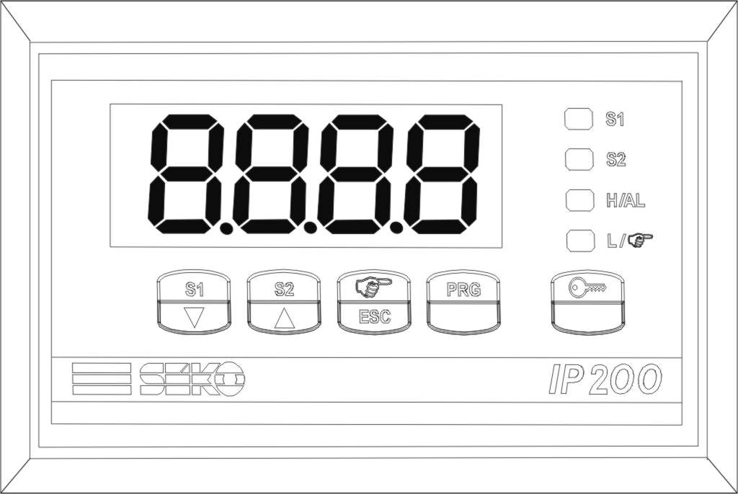
НАСОС 1
Насос 2
Registratore
L= подключение ФАЗЫ
N= подключ . НЕЙТРАЛИ
Датчик
PT100
Прибор IP200 (повтор сигнала) или устройство записи

Пример1: CD60 подключен к бумажному самописцу и к двум насосам дозировки, для дозировки щелочного вещества и кислотного вещества.
На этом примере показан случай, когда необходимо сохранить значение проводимости процесса внутри интервала между 6 и 8 мС.

С насосом 1 выбираем дозировку соляного вещества в случае, если мС опустится ниже 6мС.
С насосом 2 выбираем дозировку деминерализированной или питьевой воды в случае, если мС поднимется выше 8мС.
При помощи устройства записи со входом 4/20 мА записываются изменения мС процесса.

Установите микровыключатели в следующее положение:

1
2
3
4
5
6
ON
OFF

ВКЛ.

ВЫКЛ.

1 | ВЫКЛ. | Заданное значение 1 как НИЖНЕЕ значение (при необходимости дозирования щелочи)
2 | ВКЛ. | Заданное значение 2 как ВЕРХНЕЕ значение (при необходимости дозирования кислоты)
3 | ВКЛ. | Мгновенное срабатывание реле зад. знач. Set_Point 2
4 | ВКЛ. | Диапазон по току повтора измерения : 4..20 мА
5 | - | Не используется
6 | - | Не используется

Настройка двух заданных значений (учитывая гистерезис):
Заданное значение Set Point 1 = 6
Заданное значение Set Point 2 = 8
Обеспечивается изменение мС следующих диаграмм.
Важно учитывать, что гистерезис делится на положительный гистерезис = +0.5 мС и на отрицательный гистерезис = - 0.2 мС.
Диаграммы:
5.8 мС
6.5 мС
Насос 1 ВКЛ.
Насос 1 ВЫКЛ.
Гистерезис
20 мС
0 мС
Set Point 1 =6 мС
8.5 мС
Насос 2 ВЫКЛ.
Насос 2 ВКЛ.
Гистерезис
0 мС
20 мС
Set Point 2 = 8 мС
7.8 мС

1) Контроль МИН.

2) Контроль МАКС.

Указанные диаграммы показывают:

- Насос 1 (ВКЛ.) включается, когда результат измерения ниже заданного значения Set Point минус отрицательный гистерезис (-0.1 мС), и результат равен 5,9 мС, и отключается, когда результат измерения равен заданному значению Set Point плюс положительный гистерезис (+0.6 мС), и результат равен 6,6 мС.

- Насос 2 (ВКЛ.) включается, когда результат измерения равен заданному значению Set Point плюс положительный гистерезис (+0.6 мС) , и результат равен 8,6 мС, и отключается, когда результат измерения ниже заданного значения Set Point минус отрицательный гистерезис (-0.1 мС), и результат равен 7,9 мС.

Примечание: Отсутствует задержка (30 секунд) при включении заданного значения 2, поскольку выключатель 3 установлен на ВКЛ.

Пример 2:

Подключение модели CD60 к электроклапану на реле 1 (контакты 15 и 16) и к аварийному датчику на реле 2 (контакты 17 и 18).

1
2
3
4
5
6
ON
OFF
Микровыключатели
N
N
N
L
L
L

4 ОБСЛУЖИВАНИЕ

Прибор не требует никакого особого ухода; необходимо следить, чтобы клеммная коробка была закрыта в корпусе, который гарантировал бы ей защиту от паров и атмосферных агентов.

УСТРАНЕНИЕ НЕПОЛАДОК

Желательно установить прибор в корпус, которая бы гарантировала защиту от паров и атмосферных агентов.
НЕПОЛАДКА | ПРИЧИНА | РЕШЕНИЕ
Прибор всегда отображает неподвижное значение 000. | Ячейка не погружена в воду, в трубе есть пузырек воздуха | 1)Проверьте, что соединительный провод ячейка-прибор не поврежден;  2) Проверьте, что не образовался пузырек воздуха на электродах ячейки, установите ячейку под трубкой.
Прибор всегда отображает низкое значение или результат измерения постоянно нестабилен. | Провод соединения с ячейкой окислился. | Замените провод. Используйте более короткий провод.
 | Электроды окислились или покрылись наростом | Промойте электроды кислотным раствором или наждачной бумагой. Используйте корпус крепления ячейки самоочищающего типа.
Не удается выполнить калибрования нуля. | Ячейка испачкана остатками материала между двумя электрода. | Очистите ячейку и хорошо просушите корпус ячейки
Не удается выполнить калибрования нуля. | Слишком длинный провод и с высокой параллельной емкостью. | Укоротите провод (макс. 10 метров), используйте провод малой параллельной емкости.
Не удается выполнить калибрование с образцом-раствором. | Неэффективный образец-раствор | Проверьте, что образец-раствор не просрочен и не загрязнен
Не удается выполнить калибрование с образцом-раствором. | Неверная константа ячейки | Замените ячейку или введите правильное значение константы (C)
Результат не совпадает с результатом, анализированным в лаборатории. | Наличие в устройстве других мешающих электрохимических агентов, нерегулярный потока воды или пузырьки воздуха. | Поместите образец воды а стакан и повторите измерение, отсоединив ячейку от устройства.

6 КАК С НАМИ СВЯЗАТЬСЯ

Вэб-сайт: www.seko.com



СЕКО Италия

СЕКО Азия
СЕКО Бразилия
СЕКО Германия
СЕКО Франция
СЕКО Иберия
СЕКО Южная Африка
СЕКО Великобритания
СЕКО США

